Análise do papel da vitamina D no câncer de mama humano: efeito antitumoral in vitro e correlação com os níveis de citocinas

Adma Poliana de Borba Cecilio da Silva (PIBIC-Af/CNPq/Unioeste), Daniel Rech e Carolina Panis (orientadora), e-mail: carolpanis@hotmail.com

Universidade Estadual do Oeste do Paraná/Centro de Ciências da Saúde/Francisco Beltrão, PR.

Ciências da Saúde – Medicina

Palavras-chave: vitamina D, efeito antitumoral, citocinas.

Resumo
A vitamina D tem sido apontada como um dos fatores que podem afetar a incidência e mortalidade no câncer, incluindo o de mama. Neste trabalho investigamos os níveis séricos de 25-hidroxivitamina D (vit. D) em uma coorte de mulheres portadoras de carcinoma ductal infiltrante de mama e sua correlação com os níveis de citocinas circulantes e os possíveis efeitos antitumorais In vitro da vitamina D. Concluímos, que não há correlação entre os níveis de vit. D e citocinas circulantes, porém, em níveis insuficientes a vit.D é incapaz de impedir a proliferação e invasão tumoral, tornando-se pró-tumoral.

Introdução

Dados prévios de nosso projeto de pesquisa, realizado entre 2014-2015, mostraram que pacientes diagnosticadas com carcinoma ductal infiltrante mamário apresentam níveis reduzidos de vitamina D (25-hidroxi-vitamina D) no sangue, que se correlacionam com elevado grau de invasão linfonodal, doença metastática e óbito. Estes achados são inéditos na literatura sobre o tema, e os mecanismos pelos quais a vitamina D afeta o prognóstico do câncer de mama humano ainda são desconhecidos e necessitam ser investigados de maneira mais detalhada. A vit. D é evidentemente uma molécula imunomoduladora (Baeke, F. et al, 2010). Porém, a correlação entre os níveis de vitamina D e o perfil de citocinas no câncer de mama ainda é desconhecida. Neste sentido, o presente estudo, teve como objetivo avaliar o perfil de citocinas (padrão Th1, Th2 e Th17) e de mediadores inflamatórios produzidos por mulheres portadoras de câncer de mama e correlacioná-los aos níveis de vit. D, bem como, analisar de que forma os níveis de vit. D podem predizer a evolução clínica da doença. Adicionalmente, investigamos o efeito da vitamina D sobre células tumorais na concentração insuficiente, detectada no plasma das pacientes, e avaliamos sua efetividade no combate da invasão e proliferação celular. Desta forma, pretende-se contribuir para o entendimento do papel da vit. D como possível marcador de sobrevida, resposta ao tratamento e evolução do câncer de mama humano.

Material e Métodos

Foram recrutadas 61 mulheres diagnosticadas com carcinoma ductal infiltrante de mama antes do início da quimioterapia. Após assinatura de termo de consentimento esclarecido, foram coletados 10 mL de sangue periférico heparinizado, cujo plasma foi obtido por centrifugação e utilizado para dosagem quantitativa de vit D e os níveis de citocinas (IL-12, IL-10, TNF-a e IL-1b), as dosagens foram analisadas estatisticamente no software GraphPad Prism 5.0. Considerou-se significantes valores de p<0,05.
Nos estudos In Vitro, foi utilizada a concentração média de vit. D detectada nas pacientes (22,2 ng/ml) para cultivo da linhagem tumoral mamária MCF-7 durante 24 e 48 horas, em meio de cultura DMEM suplementado.

Resultados e Discussão

Após as dosagens de vit D, citocinas e análise dos dados clínicos permaneceram no estudo 41 mulheres. Dessas, 14 (34,2%) apresentaram níveis deficientes de Vit (< 20 ng/mL), 25 (60,9%) níveis insuficientes (21-29ng/mL) e, somente 2 (4,9%) com níveis suficientes (> 30ng/mL), com média de 22,2ng/mL.
A análise estatística do software GraphPad não evidenciou correlação significativa entre os baixos níveis de vit.D circulante e os índices de citocinas. Da mesma forma, uma pesquisa com 490 mulheres com câncer de mama, não encontrou qualquer correlação entre os níveis de citocinas com padrão de resposta imunológica Th1 ou Th2 versus a proporção de vit.D circulante (Yao S. et al, 2014). Não foram encontrados estudos que avaliaram o padrão de reposta Th17 no câncer de mama e os níveis plasmáticos de vit. D. Contudo, é notório que nas concentrações médias de 22,2 ng/ml (nível insuficiente) a vit. D foi incapaz de modular a resposta imune de maneira favorável para o reconhecimento e destruição tumoral, evidenciando, que níveis deletérios de vit.D circulantes podem determinar a resposta imune ineficaz frente ao câncer de mama.
Referente aos estudos In Vitro, como podemos observar no gráfico 1, a adição de vit. D. na concentração de 22,2 ng/ml não afetou a proliferação e a viabilidade celular tumoral. Os resultados encontrados corroboram os mencionados anteriormente nas dosagens das citocinas e, demonstra que a concentração média de 22,2ng/ml, a Vit. D é incapaz de promover uma resposta antitumoral.

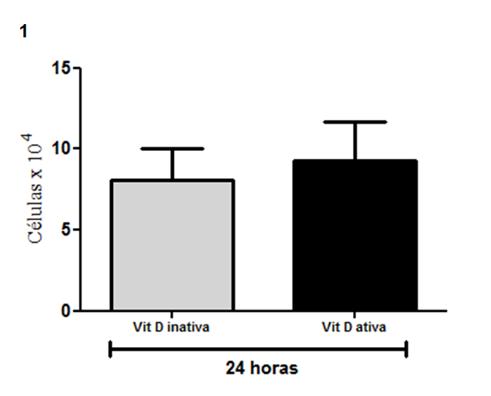
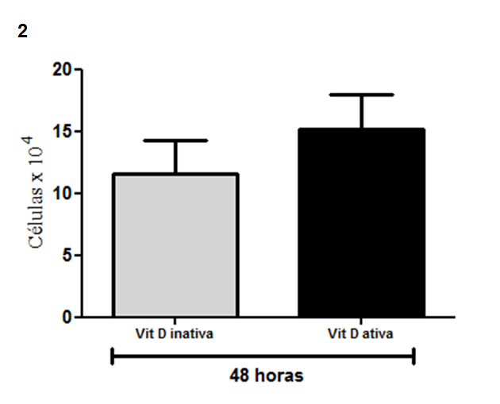
Gráfico 1 – Viabilidade Celular após 24h (1) e 48h (2) de exposição à vitamina D na concentração 22,2 ng/mL.

Fonte: pesquisa do autor.

Segundo o Atlas do Genoma do Câncer de Mama, mais de 95% dos tumores da mama expressam o receptor da vit. D (VDR), tornando notório, que tais células são de alguma maneira sensíveis a vit.D e seus análogos. Além disso, pesquisas anteriores, revelaram que a 1,25-di-hidroxivitamina D (forma ativa da vit. D) e outros agonistas do VDR inibem a sobrevivência celular tumoral (Nora D. et al, 2009), bloqueiam a invasão tumoral e metástase (So J. Y., et al, 2013) e, interrompem o crescimento de células tumorais (Colston KW & Hansen CM, 2002). Porém, não há dados na literatura sobre a influência da vit.D em dosagens insuficientes aplicadas em células tumorais in vitro, assim, com os resultados do presente estudo, podemos admitir que em ambientes insuficientes, a vit.D não é capaz de promover a apoptose e inibição da proliferação e invasão tumoral como ocorre quando se aplica sua efetividade em doses suficientes.
Quando comparada a capacidade de invasão tumoral em ambiente insuficiente de vit. D (22,2, ng/ml), como demonstra o gráfico 2, a vit. D inativa não promoveu a invasão tumoral enquanto, a vit. D ativa aumentou a capacidade de propagação das células MCF7, demonstrando que em condições deletérias, a vit. D ativa in vitro, é pró-tumoral. Resultados, que ratificam com os desfechos encontrados em nosso estudo anterior, em que os níveis reduzidos de vit. D estão associados à invasão linfonodal e doença avançada. Do mesmo modo, reforça a hipótese de que em níveis baixos a vit.D pode ainda ser promotora das células tumorais.

Gráfico 2 – Avaliação da capacidade de invasão de células da linhagem MCF7 tratadas com vitamina D na concentração 22,2 ng/mL por 48 horas.

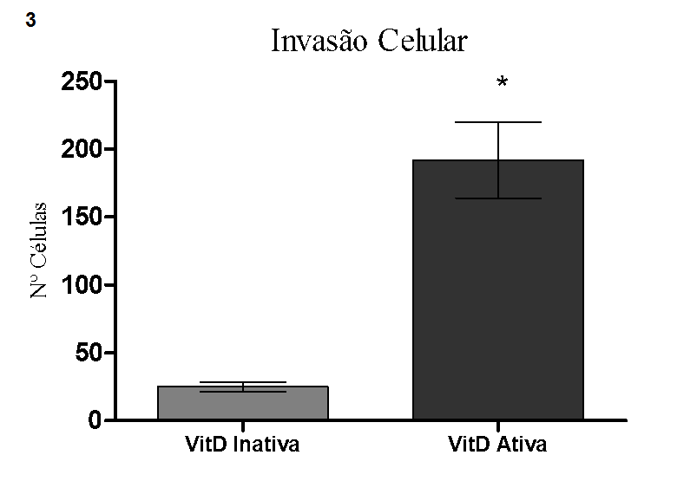

Fonte: pesquisa do autor.

Hansen e et al demonstraram que Vit. D ativa reduz o potencial invasivo de células de câncer da mama (Hansen CM., et al, 1994). Semelhantemente, Koli et al constara, que a vit. D e os seus derivados podem, influenciar processos invasivos, reduzindo a expressão e a atividade de enzimas proteoliticas associadas a invasão de celular tumoral. Entretanto, estudos referentes a aplicação de vit. D inativa versus ativa, e a promoção tumoral em níveis deficientes in vitro são escassos. Uma investigação australiana (Ooi LL., et al, 2010), em modelos murinos com metástase óssea, revelou que a deficiência de vit.D promove o crescimento de células tumorais nas metástases ósseas, pressupondo que em baixas concentrações a vit. D pode ter potencial pró-tumoral.

Conclusões

A dosagem de vit. D no plasma de mulheres diagnosticadas com câncer de mama e os níveis de citocinas não possuem correlação significativa. Contudo, níveis insuficientes de vit.D, possuem, potencial pró-tumoral e são incapazes de impedir a proliferação e invasão tumoral.

Agradecimentos

Agradeço ao curso de Medicina da Universidade Estadual do Oeste do Paraná Campus de Francisco Beltrão pelos ensinamentos diários e, o Conselho Nacional de Pesquisa (CNPq), pelo fomento de 6 meses através da bolsa de iniciação cientifica. Agradecemos, também à Prof. Dr.ª Vanessa Jacob Victorino, que auxiliou na realização dos experimentos in vitro.

Referências

Baeke F., Takiishi T., H. Korf, Gysemans C., C. Mathieu. (2010). Vitamin D: modulating the immune system. Current Opinion in Pharmacology; 10, 482-496.

Cancer Genome Atlas (2012). Comprehensive molecular portraits of human breast tumours. Nature, 490, 61–70.

Colston KW & Hansen CM. (2002) Mechanisms implicated in the growth regulatory effects of vitamin D in breast cancer. Endocrine-Related Cancer, 9, 45–59.

Hansen CM, Frandsen TL, Brunner N, Binderup L. (1994) Alpha,25-Dihydroxyvitamin D3 inhibits the invasive potential of human breast cancer cells in vitro. Clinical & Experimental Metastasis 12, 195–202.

Koli K, Keski-Oja J. (2000). Alpha, 25-dihydroxyvitamin D3 and its analogues down-regulate cell invasion-associated proteases in cultured malignant cells. Cell Growth & Differention., 11,221–229.

Nora D., Xiaobo W., Sanghwa Y., Haoqiang Ying., Zhi-xiong J.X., Michael F. H. & and Sonenshein E.(2009) Inhibition of RelB by 1,25-Dihydroxyvitamin D3 Promotes Sensitivity of Breast Cancer Cells to Radiation. Journal Cellular Physiology, 220 ​, 593-599

Ooi LL, Zhou H, Kalak R, Zheng Y, Conigrave AD, Seibel MJ, Dunstan CR. (2010) Vitamin D deficiency promotes human breast cancer growth in a murine model of bone metastasis. Cancer Research, 9, 3194.

So J. Y., Smolarek A.K. ,Salerno D.M., Maehr H., Uskokovic M., Liu F. & Suh N., (2013). Targeting CD44-STAT3 Signaling by Gemini Vitamin D Analog Leads to Inhibition of Invasion in Basal-Like Breast Cancer. Jounal PLoS One, 8, 54020.

Yao S., Hong CC., McCann SE., Zirpoli G., Quan L., Gong Z., Johnson CS., Trump DL. & Ambrosone CB. (2014). Combined Effects of Circulating Levels of 25-Hydroxyvitamin D and Th1 and Th2 Cytokines on Breast Cancer Estrogen Receptor Status. Cancers (Base), 6, 211–225.

